11.01.2023

Ул. Маяковского, расчистка остановочных карманов

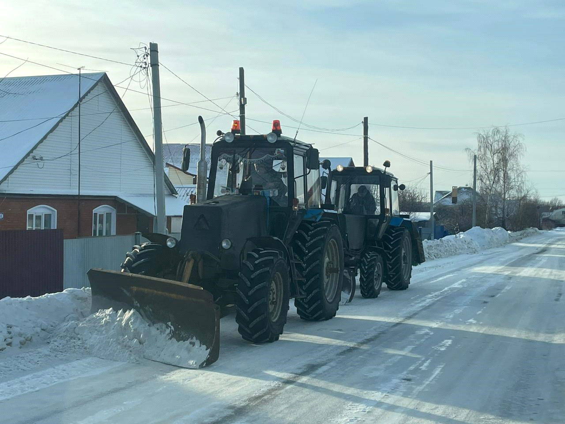

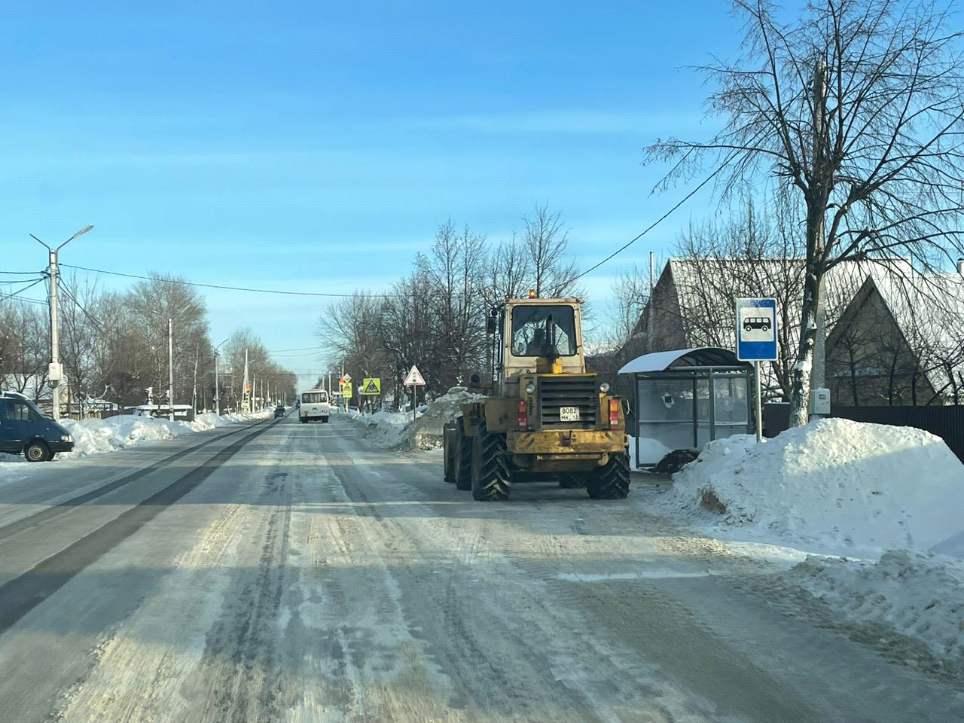

Ул. Маяковского, Вечный огонь, уборка снега

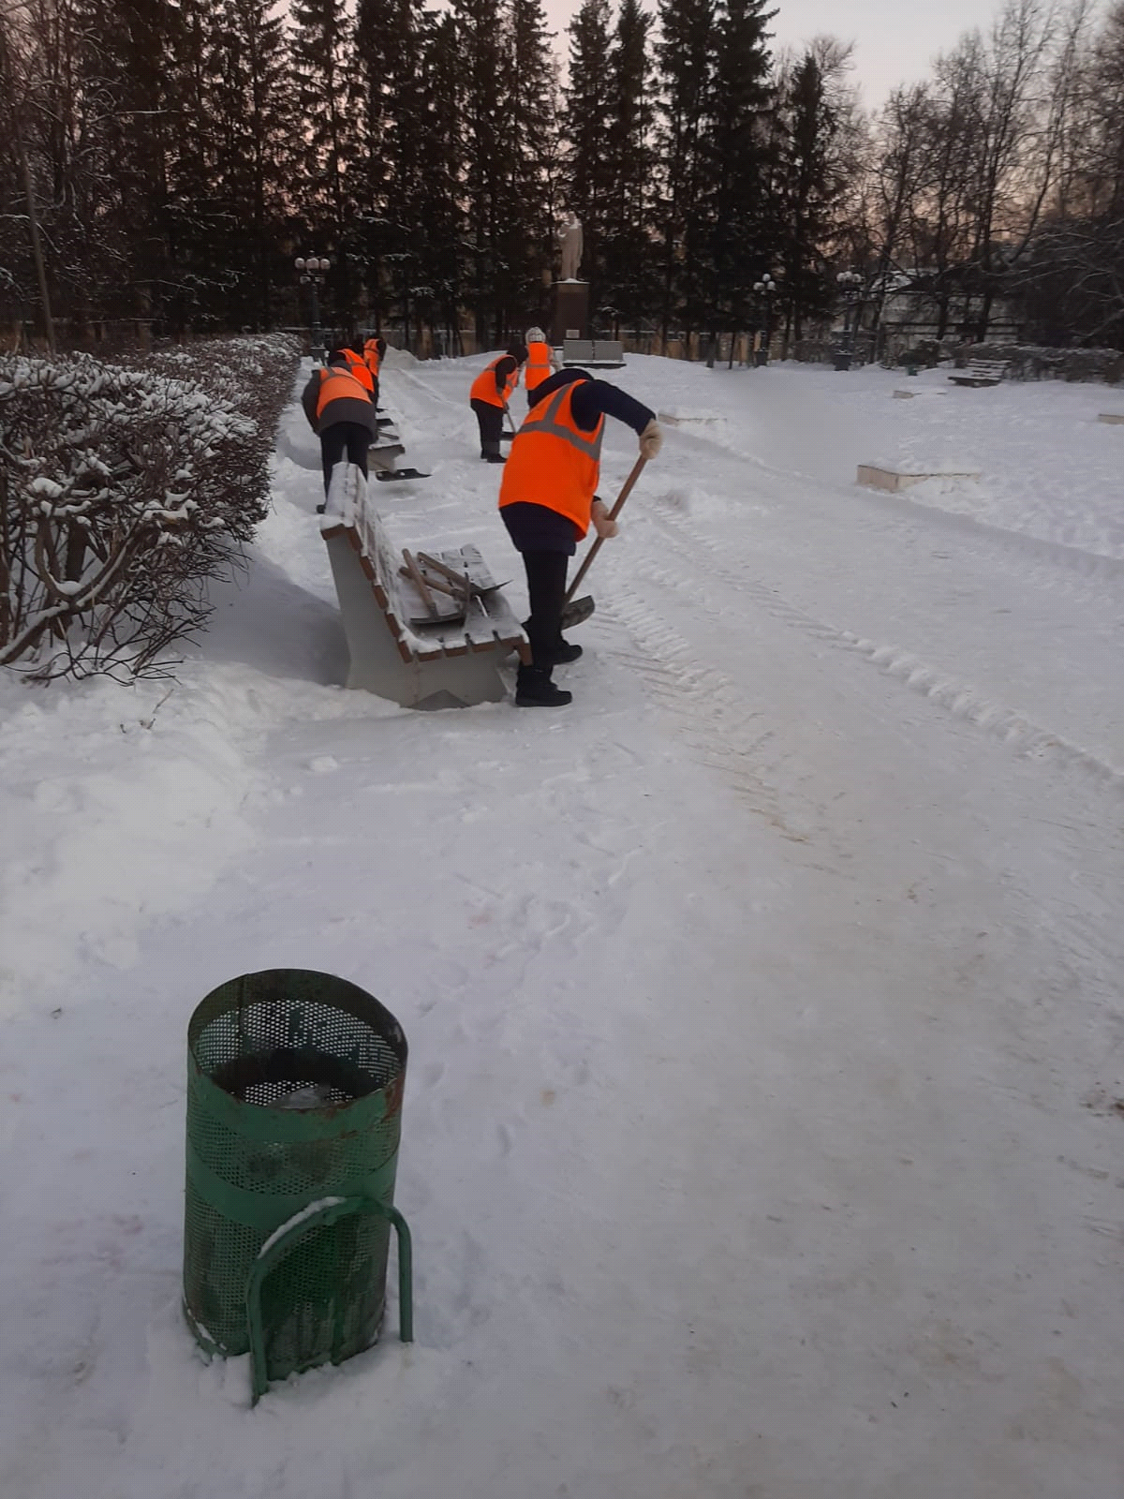

Привокзальная площадь, расчистка пешеходных переходов

